A Bosch és a Richter Gedeon ipari innovációs díját nyerte el a Széchenyi István Egyetem két hallgatója
Olyan, mesterségesintelligencia-modellekre épülő megoldást fejlesztett ki a győri Széchenyi István Egyetem két hallgatója, Lőrincz Fanni és Szőnyi Balázs, amellyel a felhasználó úgy tud beszélgetni, mint egy élő emberrel. Céljuk elsősorban a társadalmilag elszigetelődött emberek és a pszichés betegségekkel élők segítése, valamint az ilyen betegségek kialakulásának megelőzése volt. Alkalmazásukkal nemrégiben elnyerték a Bosch Magyarország és a Richter Gedeon ipari innovációs díját.
Két jelentős feltaláló, Robert Bosch és Richter Gedeon 11 év eltéréssel, de azonos napon, születtek, és innovációikkal tették jobbá a világot. A Bosch Magyarország és a Richter Gedeon Nyrt. ennek apropóján gondolta úgy, hogy megrendezi az innovátorok napját, amelyen a Z generáció legtehetségesebb tagjait ünnepli. Az eseményen átadták a BoschxRichter Ipari Innovációs Díjakat, amelyet „egészségügy” kategóriában a Széchenyi István Egyetem két hallgatójának, a gazdálkodás és menedzsment szakos Lőrincz Fanninak, valamint a mechatronikai mérnök hallgató Szőnyi Balázsnak ítéltek oda „Mesterséges intelligenciával a pszichés betegségek ellen” című kutatás-fejlesztésükért. Mindketten az intézmény Járműipari Kutatóközpontjában is tevékenykednek.
„Fejlesztésünk ötletét az adta, hogy családomban női ágon generációról generációra előfordul a demencia és az agysorvadás. Az ilyen betegségekben szenvedők gyakran egyre inkább elszigetelődnek, ami súlyosan befolyásolja életminőségüket. Ezen problémák kezelésére pszichiáterekkel, pszichológusokkal és más szakorvosokkal együttműködve létrehoztunk egy innovatív megoldást, amely a társas kapcsolatok élményét kínálja számukra – fejtette ki Szőnyi Balázs. – Célunk, hogy egyszerűen nyomon követhetővé tegyük és javítsuk a betegek kognitív képességeit, memóriáját és általában életminőségét. Egyúttal segíteni szeretnénk azoknak is, akik hosszú időt töltenek egyedül vagy társadalmilag izolálódtak. A termékünket már kipróbáló felhasználók rendkívül kedvezően fogadták a megoldást. Különösen örömteli számunkra, hogy nagymamám is használja ezt a rendszert, és az ő esetében tapasztalt pozitív változások egyértelműen visszaigazolják, hogy fejlesztésünk valóban hasznos és értékes.”
Maga az innováció egy olyan, mobiltelefonon és különböző digitális eszközökön működő megoldás, amellyel a felhasználó természetes módon képes kommunikálni. Kialakításának köszönhetően használatához egyáltalán nem szükséges előzetes tudás. A mesterségesintelligencia-modellekre épülő alkalmazás egyrészt témáival idomul „partnere” érdeklődési köréhez, sőt képes a beszélgetésébe beleszőni akár a legfrissebb híreket is. Másrészt a társalgások során folyamatosan elemzi az elhangzott mondatok minőségét és összetételét, a legapróbb eltéréseket és változásokat keresve. Mindebből képes következtetni pszichés betegségek megjelenésére vagy súlyosbodására, de hozzá is járul ezek megelőzéséhez, mert a folyamatos társas interakció, az agyi aktvitások serkentése mind ezt segíti.
Mint Lőrincz Fanni elmondta: megoldásuk az így nyert adatokat könnyen érthető grafikonokon jeleníti meg, valamint automatikusan heti jelentéseket készít. Hozzátette: olyan funkciót is kifejlesztettek, amivel emlékeztető állítható be például gyógyszerek bevételének idejéről, amire az alkalmazás a beszélgetés közben nem csupán figyelmezteti a felhasználót, de annak megtörténtére is következtet.
„Megoldásunk nem helyettesíteni kívánja a társas kapcsolatokat, hanem kiegészítő lehetőséget jelenthet azok számára, akik nem tudnak mindennap interakcióba lépni ismerőseikkel és szeretteikkel“ – fűzte hozzá.
Szőnyi Balázsnak és Lőrincz Fanninak további tervei is vannak, miként tegyék jobbá az alkalmazást. Szeretnének szinkronszínészeket bevonni a hangmodellek fejlesztésébe, hogy már egy ismert hanggal tudjanak a felhasználók kommunikálni, ami közvetlenebb élményt nyújtana számukra.
A két fiatal bízik abban, hogy innovációjukból a jövőben sokakat segítő szolgáltatás válhat, hozzájárulva a pszichés betegségek kialakulásának megelőzéséhez és a betegek állapotának javulásához.
Győzelmek az Országos Tudományos és Innovációs OlimpiánNem a mostani innováció az első, ami Szőnyi Balázs nevéhez fűződik, hiszen az Országos Tudományos és Innovációs Olimpián már több alkalommal eredményesen szerepelt. Két éve egy 3D szkennerekhez kapcsolódó szoftveres fejlesztésével nyert, amelyet azóta különböző fogorvosi és ipari alkalmazásokban is használnak. Tavaly ismét dobogóra állhatott, amikor egy társával olyan megoldással rukkolt elő, melyben egy Waze navigációs rendszerével együttműködő vezetéstámogató rendszert hoztak létre. Balázs nemcsak hazai versenyeken, hanem nemzetközi színtéren is aktív: tavaly Brüsszelben, az EU-verseny Fiatal Tudósoknak (EUCYS) rendezvényen, míg 2002-ben Atlantában, a Regeneron Nemzetközi Tudományos és Mérnöki Vásáron (ISEF) szerepelt.
Sajtókapcsolat:
- Hancz Gábor
- hancz.gabor@ga.sze.hu
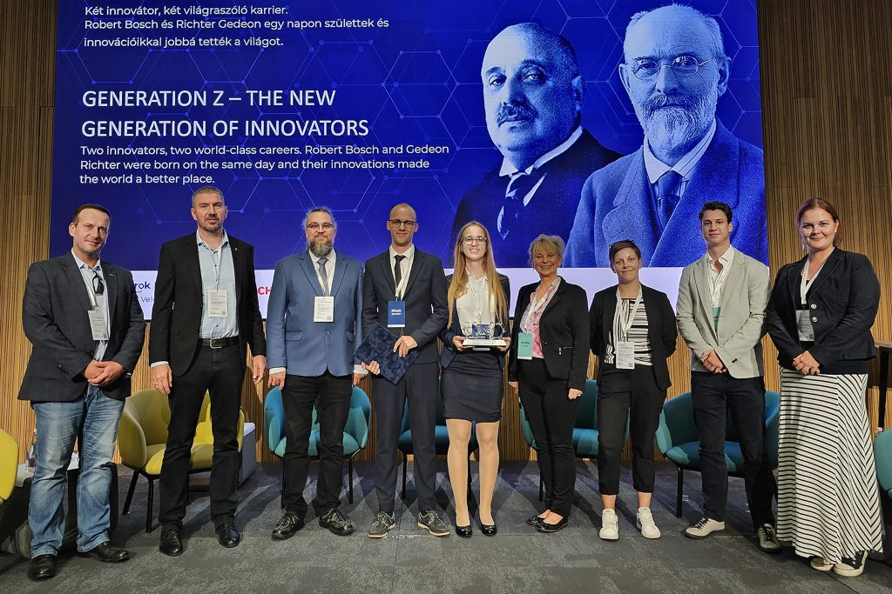 | © Széchenyi István Egyetem
Eredeti tartalom: Széchenyi István Egyetem
Továbbította: Helló Sajtó! Üzleti Sajtószolgálat
Ez a sajtóközlemény a következő linken érhető el:

